SKEMA PEMARKAHAN K2 PPC SPM 2022 JPWPP
NO. |  | RUBRIK PEMARKAHAN | MARKAH | JUMLAH MARKAH
1. | (a) | Nombor nukleon  Nucleon number |  | 1
 | (b) | $${}_{8}^{16}{ Y}$$ |  | 1
 | (c) | 1.W dan X.  2.Atom W dan X mempunyai bilangan proton yang sama tetapi bilangan neutron yang berbeza  1.W and X  2.Atom W and X have same number of protons but different number of neutrons. | 1  1 | 2
 | (d) | 2.4 |  | 1
JUMLAH/TOTAL |  |  |  | 5

2. | (a)(i) | Formula empirik ialah formula kimia yang menunjukkan nisbah teringkas bilangan atom bagi setiap unsur dalam satu sebatian  Empirical formula is the chemical formula which shows the simplest ratio of atom for each element in a molecule/compound. |  | 1
 | (a)(ii) | CH |  | 1
 | (b)(i) | 1.Nisbah/Ratio  1.5 mol HCl : 1.5 mol $C_{6}H_{6}$  2. Isipadu/Volume $C_{6}H_{6}$ = 1.5 x 24 ${dm}^{3}$ // 36 ${dm}^{3}$ | 1  1 | 2
 | (b)(ii) | $C_{6}H_{6}$ + ${Br}_{2}$ $C_{6}H_{5}Br$ + HBr |  | 1
JUMLAH/TOTAL |  |  |  | 5

3. | (a) | Kumpulan 17  Group 17 |  | 1
 | (b) | 2.8.8.1 |  | 1
 | (c)(i) | Natrium terbakar dengan nyalaan kuning  Sodium burns with yellow flame |  | 1
 | (c)(ii) | Sebatian ion  Ionic compound |  | 1
 |  | 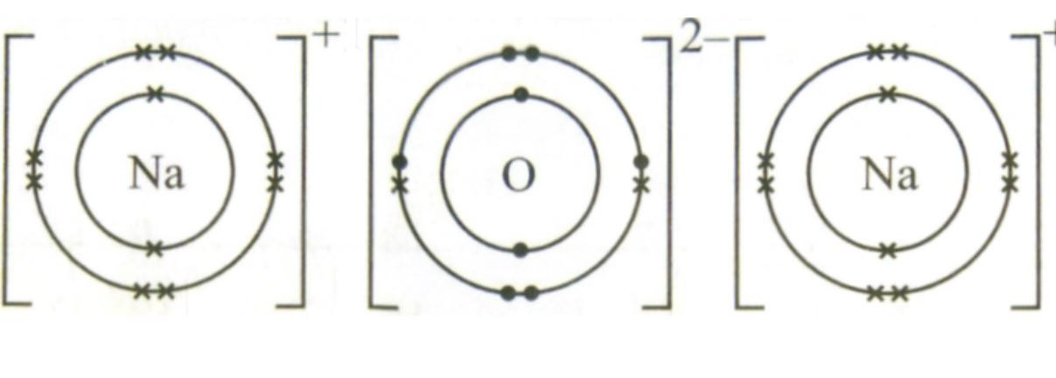 |  | 2
JUMLAH/TOTAL |  |  |  | 6

4. | (a) | Y dan V // Y dan W // Y dan X |  | 1
 | (b)(i) | $${VW}_{2}$$ |  | 1
 | (b)(ii) | Ikatan kovalen // covalent bond |  | 1
 | (c)(i) | 1. Terdiri daripada molekul yang neutral  Exist as neutral molecules  2.Tiada ion bergerak bebas // tidak boleh mengkonduksi elektrik  No free moving ion // cannot conduct electricity | 1  1 | 2
 | (c)(ii) | 1.Tidak // No  2.Kerana air boleh mengkonduksi elektrik  Because water can conduct electricity. | 1  1 | 2
JUMLAH/TOTAL |  |  |  | 7

5 | (a) | Garam P : zink nitrat / zinc nitrate | 1 | 1
 | (b)(i) | Kuning semasa panas, putih apabila sejuk  Yellow when hot, white when cold | 1 | 1
 | (b)(ii) | Pepejal Q : Zink oksida / zinc oxide  Gas R : nitrogen dioksida / nitrogen dioxide | 1  1 | 2
 | (b)(iii) | Perang / Brown | 1 | 1
 | (c) | - Tambahkan 2 cm³ larutan asid sulfurik cair dan 2 cm³ larutan ferum(II) sulfat ke dalam tabung uji berisi sampel larutan garam P dan goncangkan  - Titiskan perlahan-lahan melalui dinding tabung uji, beberapa titik larutan asid sulfurik pekat  - Cincin perang terbentuk  - Add 2 cm³ of dilute sulphuric acid solution and 2 cm³ iron(II) sulphate solution to the sample of salt P in a test tube and shake well.  - Add slowly few drops of concentrated sulphuric acid solution thru the wall of the test tube  - Brown ring is formed | 1  1  1 | 3
JUMLAH/TOTAL |  |  |  | 8

6. | (a) | - Protein / Protein  - Kanji / Starch  [Mana – mana jawapan yang dirasakan sesuai / Any other suitable answers] | 1  1 | 2
 | (b) | - Lukisan / Drawing  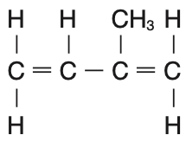  - 2-metilbut-1,3-diena // 2-methylbut-1,3-diene | 1  1 | 2
 | (c) (i) | Pemvulkanan adalah proses di mana atom sulfur getah membentuk rangkaian silang antara rantai polimer getah bersebelahan pada ikatan berganda antara atom karbon //  Vulcanisation is a process whereby sulphur atoms form cross-link between adjacent chains of rubber polymer at the double bond between carbon atoms. | 1 | 1
 | (ii) | - Atom – atom sulfur membentuk rangkai  silang di antara molekul panjang getah./  The sulphur atoms form cross-link between  the long rubber molecule.  - Ini mengurangkan kebolehan polimer  untuk menggelongsor antara satu sama lain.  This reduces the ability of the polymers to  slide over each other.  - Molekul – molekul getah Kembali kepada  kedudukan asal selepas diregangkan.  The rubber molecules return to their original positions after being stretched. | 1  1  1 | 3
 | (iii) | - Menggunakan logam oksida // Using metal oxides  - Menggunakan peroksida // Using peroxide  - Penyinaran // Irradiation  [Mana – mana jawapan yang dirasakan sesuai / Any other suitable answers] | 1 | 1
JUMLAH/TOTAL |  |  |  |  | 9

7. | (a) | 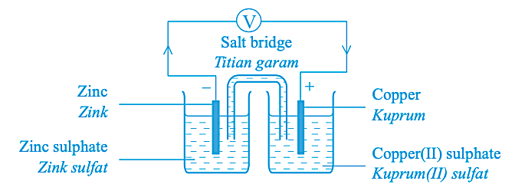  - Gambar rajah berfungsi / Functional diagram  - Label / Label | 1  1 | 2
 | (b) | Asid sulfurik cair // Dilute sulphuric acid | 1 | 1
 | (c) | Untuk membenarkan pergerakan ion supaya litar elektrik menjadi lengkap // To allow the movement of ions so that the electric circuit is complete. | 1 | 1
 | (d) | - Terminal negatif dan terminal positif / Negative terminal and positive terminal  - Arah pengaliran elektron / The direction of electron flow | 1  1 | 2
 | (e) | Zn Zn²⁺ + 2e | 1 | 1
 | (f) | Cu²⁺ + 2e Cu | 1 | 1
 | (g) | Zink / Zinc | 1 | 1
 | (h) | Kuprum(II) sulfat / Ion kuprum(II) // Copper(II) sulphate / Copper(II) ion | 1 | 1
JUMLAH/TOTAL |  |  |  | 10
8 | (a) | Ubat W : Antimikrob / Antimicrobials  Ubat X : Analgesik / Analgesics | 1  1 | 2
 | (b)(i) | Membunuh atau merencatkan pertumbuhan bakteria  Kill or retard bacterial growth | 1 | 1
 | (b)(ii) | - untuk memastikan semua bakteria telah mati  - bakteria menjadi imun kepada antibiotik dan penyakit boleh berulang semula  - To ensure all bacteria are kill  - Otherwise, the bacteria will become immune to the antibiotics and the  diseases will recur | 1  1 | 2
 | (c) | Haloperidol / Klorpromazin / Klozapin  (mana-mana satu jawapan) | 1 | 1
 | (d)(i) | Melegakan kesakitan dalam keadaan sedar  Relieve pain in conscious state | 1 | 1
 | (d)(ii) | - menyebabkan ulser perut  - ambil selepas makan  - parasetamol  - it can cause stomach ulcer  - take after meal  - paracetamol | 1  1  1 | 3
JUMLAH/TOTAL |  |  |  | 10

Bil | Skema | Markah | Jumlah Markah
9 (a)(i) | Haba terbebas apabila 1 mol propanol terbakar lengkap dalam gas oksigen berlebihan // Heat released when 1 mol of propanol is completely burnt in excess oxygen gas. | 1 | 1
(ii) | - Tindak balas eksotermik// haba dibebaskan// Exothermic reaction // Heat is released  - Suhu tindak balas meningkat // Temperature of reaction increases  - Kandungan tenaga tindak balas lebih tinggi daripada kandungan tenaga hasil tindak balas // Total energy content of reactants is higher than total energy content of products.  - Tenaga haba dibebaskan sewaktu pembentukkan ikatan lebih tinggi daripada tenaga haba yang diserap semasa pemecahan ikatan//Heat energy released during formation of bond is higher than heat energy absorbed during breaking of bond. | 1  1  1  1 | 4
(iii) | - Rajah berfungsi // Functional diagram  [Dashline- Water and alcohol]  - Label// Label [ Pipe clay triangle, flame near to copper can, thermometer does not touch bottom of copper can]  - Penghadang// Wind shield [With or without label. Draw 2 side] | 1  1  1 | 3
(b) (i) | - Jisim molekul relative propanol // Relative molecular mass of propanol  - Bilangan mol propanol // Number of mol of propanol  - Perubahan haba dengan unit// Heat change with unit  - Perubahan haba dengan unit// Temperature change with unit  - Jisim molekul relative propanol = 60  Relative molecular mass of propanol  - Bilangan mol propanol = 1.5 // 0.025 mol  Number of mol of propanol 60  - Perubahan haba = (2016 × 0.025) kJ // 50.4 kJ // 50 400 J  Heat change  - Perubahan suhu, θ = 50 400 ºC // 48 ºC  Temperature change 250 × 4.2 | 1  1  1  1 | 4
(ii) | - Haba pembakaran propanol lebih tinggi daripada metanol//  Heat of combustion of propanol is higher than methanol  - Bilangan atom karbon per molekul dalam propanol lebih tinggi daripada metanol//  Number of carbon atoms per molecule in propanol is higher than methanol.  - Lebih banyak karbon dioksida dan air dihasilkan//  More carbon dioxide and water are produced  - Lebih banyak haba dibebaskan //  More heat is released | 1  1  1  1 | 4
(c)(i) | 1. Nilai bahan api etanol = 1380 kJ g⁻¹// 30 kJ g⁻¹  Fuel value of ethanol 46  2. Nilai bahan api gas hidrogen = 286 kJ g⁻¹//143 kJg⁻¹  Fuel value of hydrogen gas 2 | 1  1 | 2
(ii) | - Gas hidrogen // hydrogen gas  - Nilai bahan api yang lebih tinggi// Pembakaran gas hydrogen tidak mencemarkan alam sekitar// Higher fuel value// Combustion of hydrogen gas does not pollute environment.  Atau // Or  - Etanol // Ethanol  - Pembakaran etanol tidak mencemarkan alam sekitar //  Combustion of ethanol does not pollute environment. | 1  1 | 2
 | Jumlah | 20

Bil | Rubrik | Markah | Jumlah Markah
10 (a) | [Dapat menerangkan mengapa terdapat perbezaan masa yang diambil untuk jejari kentang dan baji kentang untuk dimasak dengan betul]  Jawapan:  P1 : Saiz jejari kentang lebih kecil berbanding baji kentang  P2 : Jumlah luas permukaan jejari kentang lebih besar berbanding baji kentang  P3 : Lebih banyak haba diserap oleh jejari kentang berbanding baji kentang | 1  1  1 | 3
(b) | [Dapat menyatakan dua faktor lain yang dapat mempengaruhi kadar tindak balas selain daripada di (a) dengan betul]  Contoh jawapan:  Kepekatan// suhu// mangkin | 1+1 | 2
(c) | [Dapat menulis persamaan kimia bagi tindak balas itu dan menghitung isi padu maksimum gas yang terbebas dengan betul]  1. Formula kimia bahan dan hasil tindak balas yang betul  2. Persamaan kimia seimbang  3. Bilangan mol  4. Nisbal mol  5. Isi padu gas dengan unit yang betul  Contoh jawapan:  Zn + 2HNO₃ Zn(NO₃)₂ + H₂  3. Bilangan mol = $\frac{(20)(2)}{1000}$ // 0.04  4. 2 mol HNO₃ : 1 mol H₂//  0.04 mol HNO₃ : 0.02 mol H₂  5. Isipadu = 0.04 x 34 dm³// 0.48 dm³ | 1  1  1  1  1 | 5
(d) | [Dapat membandingkan kadar tindak balas dan menerangkan jawapan berdasarkan Teori Perlanggaran dengan betul]  Contoh jawapan:  Set I dan II  1. Kadar tindak balas Set I lebih tinggi berbanding Set II  2. Saiz zink di Set I lebih kecil berbanding di Set II  3. Jumlah luas permukaan bagi zink di Set I lebih besar  4. Frekuensi perlanggaran antara ion hidrogen/ H⁺ dan atom zink lebih tinggi di Set I  5. Frekuensi perlanggaran berkesan lebih tinggi di Set I  Set II dan III  6. Kadar tindak balas Set III lebih tinggi berbanding Set II  7. Kepekatan asid nitrik di Set I lebih tinggi/dua kali ganda berbanding di Set II  8. Bilangan ion hidrogen/ H⁺ per unit isipadu di Set III lebih tinggi/ dua kali ganda  9. Frekuensi perlanggaran antara ion hidrogen/ H⁺ dan atom zink lebih tinggi di Set III  10. Frekuensi perlanggaran berkesan lebih tinggi di Set III | 1  1  1  1  1  1  1  1  1  1 | 10
JUMLAH |  |  | 20

Bil | Skema | Markah | Jumlah Markah
11(a)(i) | - Hidrokarbon tepu // Saturated hydrocarbon: X // C₄H₁₀  - Hidrokarbon tak tepu // Unsaturated hydrocarbon : Y // C₄H₈  - Siri homolog X //Homologous series X : Alkana //Alkane  - Kumpulan berfungsi bagi Y// Functional group Y :  Ikatan ganda dua antar atom karbon // Double bond between C atoms | 1  1  1  1 | 4
(ii) | - Formula kimia yang betul bagi bahan tindak balas dan hasil tindak balas// Correct chemical formula for reactant and product.  - Persamaan kimia seimbang // Balanced chemical equation  C₄H₁₀ + 13/2 O₂ → 4CO₂ + 5H₂O  atau // or  C₄H₈ + 6O₂ → 4CO₂ + 4H₂O  - % C dalam C₄H₁₀ = 4(12) x 100% // 82.76%  % C in C₄H₁₀ 4(12)+10(1)  - % C dalam C₄H₈ = 4(12) x 100% // 85.71%  % C in C₄H₈ 4(12)+8(1)  - C₄H₈ / Butena menghasilkan lebih banyak jelaga // C₄H₈ / butene produces more soot  - Peratusan atom karbon mengikut jisim per molekul bagi C₄H₈ lebih tinggi daripada C₄H₁₀//Percentage of carbon atom by mass per molecule C₄H₈ is higher than C₄H₁₀ | 1  1  1  1  1  1 | 6
(b)(i) | - Pengoksidaan // Oxidation  - Refluks// Reflux  - Asid propanik // Propanoic acid  - Ungu ke tidak berwarna // Purple to colourless | 1  1  1  1 | 4
(ii) | - Sukat dan tuangkan 5 cm³ asid propanoik/ R ke dalam tabung didih// Measure and pour 5 cm³ of propanoic acid/ R into a boiling tube  - Sukat dan tuangkan 5 cm³ propanol ke dalam tabung didih itu// Measure and pour 5 cm³ of propanol into the boiling tube  - Tambahkan beberapa titis asid sulfuric pekat ke dalam tabung didih dan goncangkan campuran itu// Add few drops of concentrated sulphuric acid into the boiling tube and shake the mixture.  - Panaskan secara perlahan campuran itu sehingga bau wangi terhasil// The mixture is heated gently until sweet smell is produced.  - Tuangkan campuran it uke dalam bikar berisi air sejuk, 2 lapisan larutan tidak berwarna terbentuk // Pour the mixture into a beaker of cold water, 2 layers of colourless solution is formed.  - Formula struktur // structural formula:  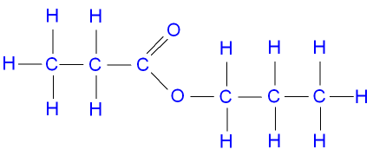  TI | 1  1  1  1  1  1 | 6
 | Jumlah | 20

